北京邮电大学计算机学院
_20-21__学年第_2_学期实验报告

课程名称： C++程序设计

实验名称： 实验四

实验完成人：
姓名： 张越晗 学号：_2020211809__

指导教师：________ 崔毅东________________

日 期： 2021 年 5 月 29 日
- 实验目的
通过重载各个类中的运算符，并在不同的场景下调用这些运算符，来熟悉运算符重载的知识。
- 实验内容
在实验三的基础上，在各个图形类中重载了比较运算符、赋值运算符、下标运算符等运算符，分别实现比较、深拷贝和访问类内数据域的功能；并在Menu类中添加三个函数，分别测试不同运算符的调用。
三、 实验环境
配置了EGE图形库的Visual Studio 2019（采取c++17标准调试）
- 实验结果
实验四 运算符重载及测试
1.在绘图界面点击测试运算符，会出现测试界面1。在这个界面，测试的是图形类中的比较运算符。比较的是用户所画的最后两个图形的面积。比较结果会以true/false表示。
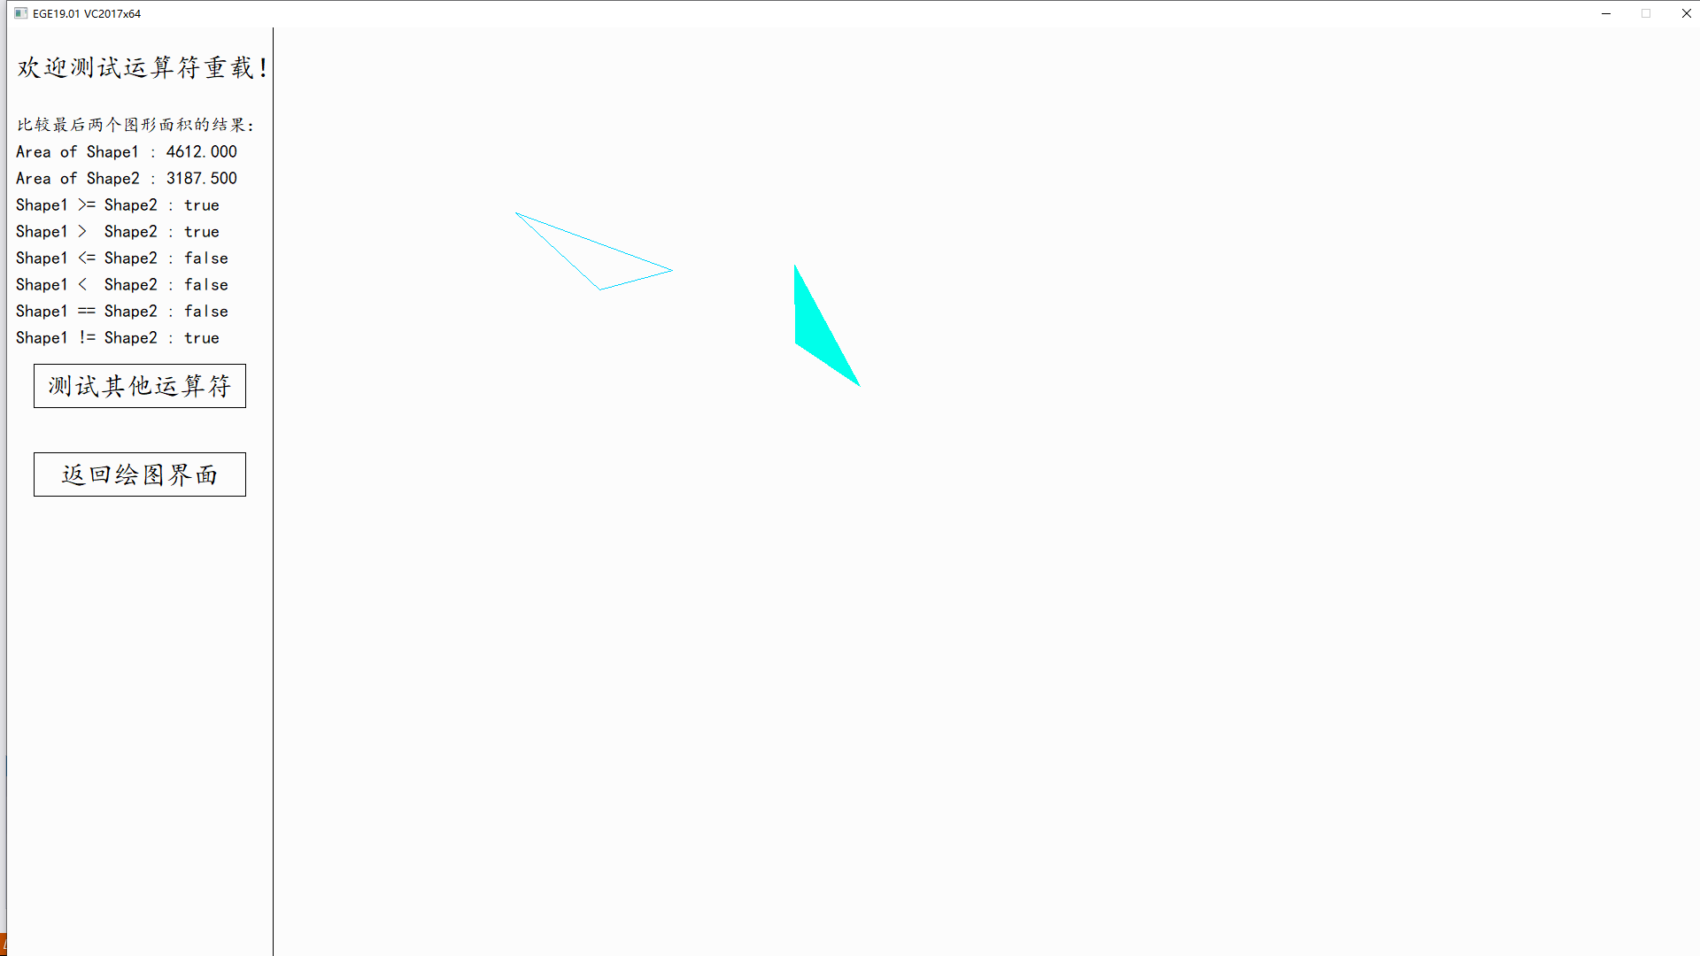

2.在测试界面1点击测试其他运算符，就进入测试界面2。这个界面测试的是：
1）颜色类中的++/--运算符。每点击一次每个颜色右边的++/--，颜色的R、G、B值会各+5/-5，并在所属的图形上表现出来。
2）颜色类中的比较函数。比较结果会以true/false表示。
3）图形类中的赋值运算符函数。在这里，如果最后两个图形的类型相同，就会出现允许深拷贝的提示，并出现测试深拷贝的按钮。点击这个按钮，就会把最后一个图形赋值给倒数第二个图形。当然，这执行的是深拷贝，两个图形虽然所有数据都相同，但自身的地址和其中指针地址都是不一样的。
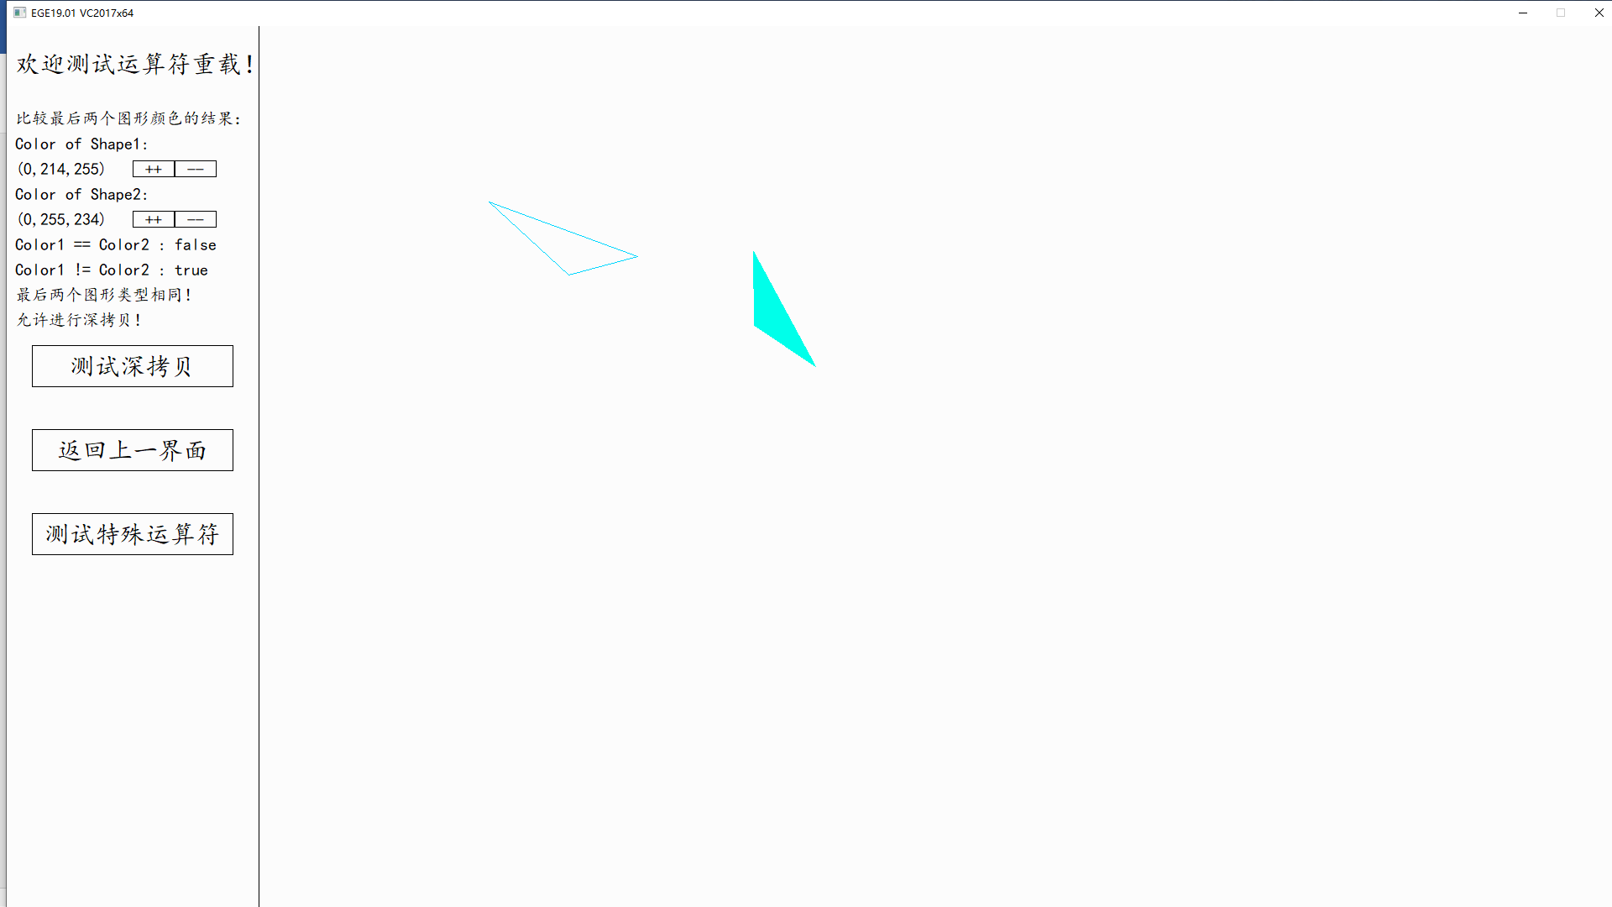
3．在测试界面2点击测试特殊运算符，就会出现测试界面3。这个界面测试的是：
1）前置++和后置++的区别。首先会显示最后一个图形的颜色，然后会对这个颜色类先后执行一次后置++和前置++，分别显示结果。
2）下标运算符和点类的+运算符。这部分会分别使用下标0来取出最后两个图形的第一个点（顺序是我规定的），然后调用+运算符来获取这两个点的中点。

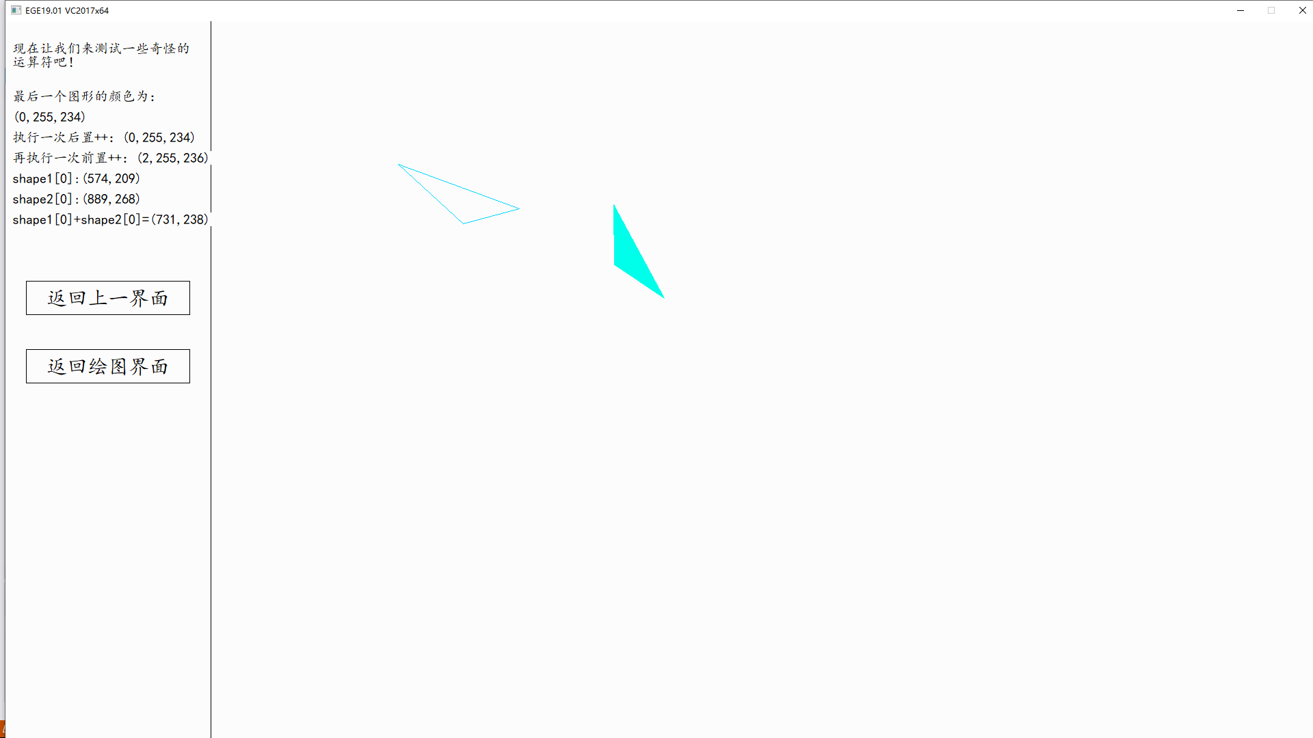
当然，我还有一些运算符实在没法测试或我觉得没啥必要测试，所以就没有测试。
五、附录
1.类图
整个程序有三条完整的继承链，类图如下：
1）如图，第一条继承链是图形链，Shape作为三个具体图形类cRectangle,Circle,Triangle的父类，继承方式为public。另外，Shape类作为一个抽象类，其中有纯虚的draw（）函数、WriteToFile()函数和比较运算符重载函数等，在子类中实现。
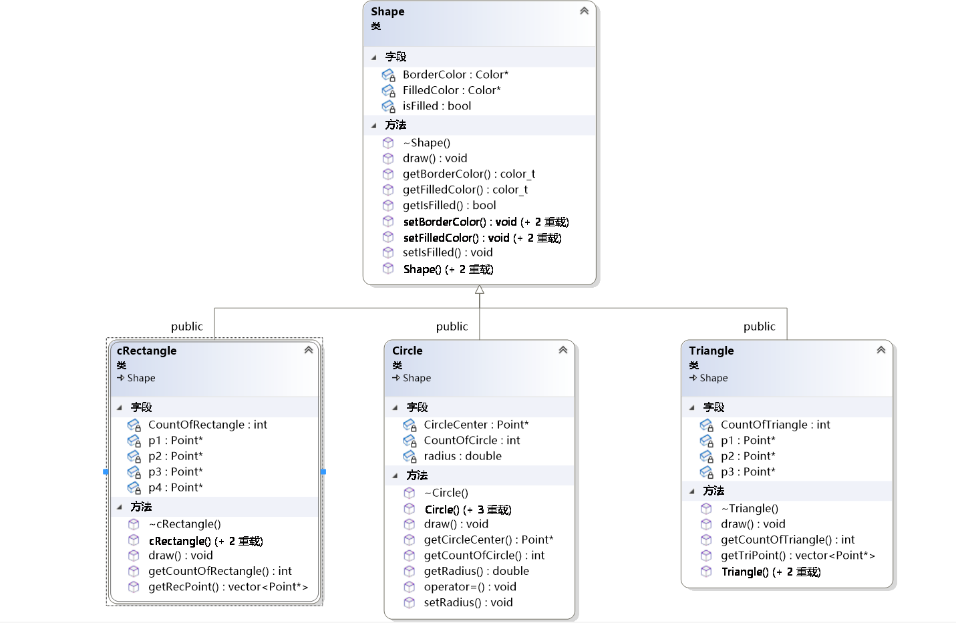

2）如图，第二条继承类是画板控制链，其中Board类中有两个枚举类，是用来控制画板当前界面状态的。用户每次点击操作时，后台会切换状态，通过if判断进入下一界面。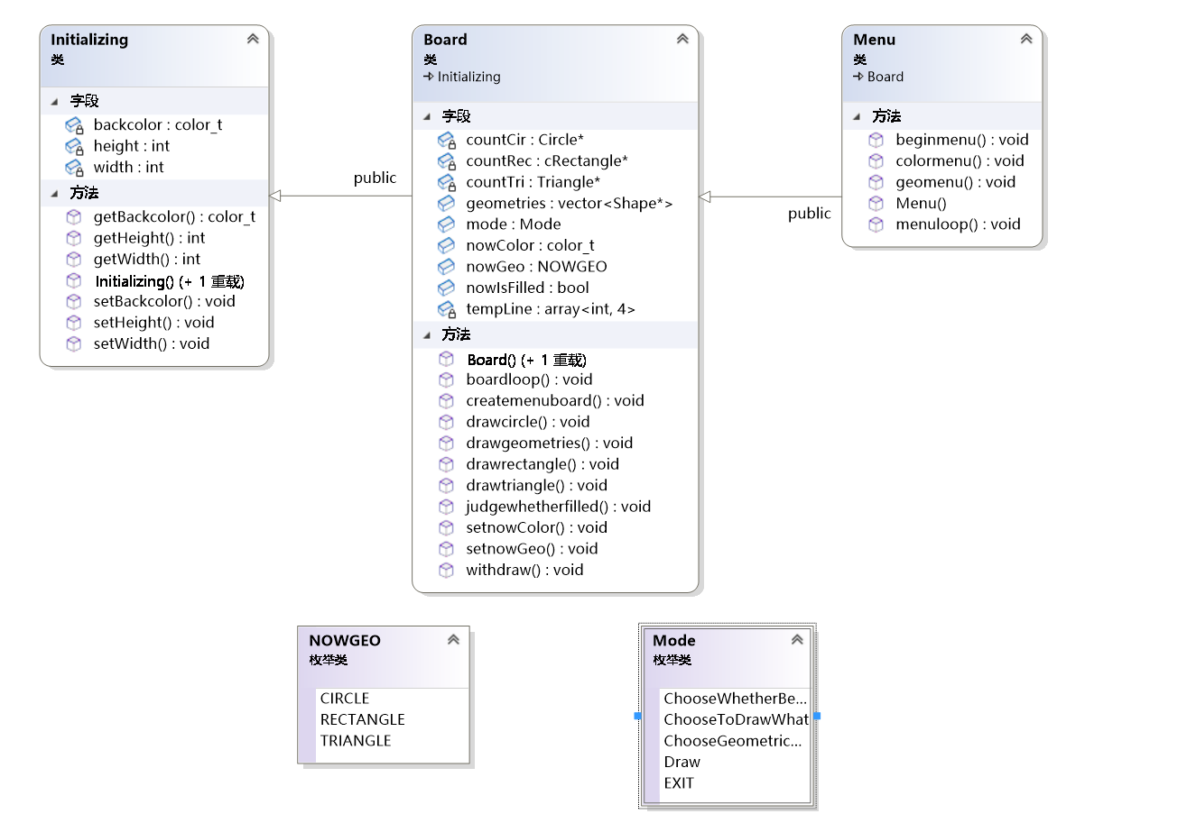

3）如图，第三条继承链是异常类链。虽然在图中没有展示出来，但所有类都是由exception这一标准异常类继承而来。同时，DataLackException和DataSuperfluousException类由DataException这个类继承而来，分别代表数据缺失和数据多余两种数据错误。
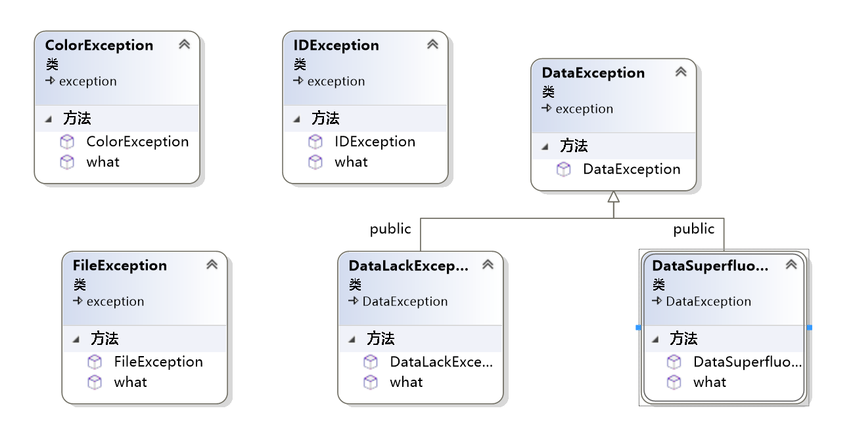

4）最后，程序中还有三个单独的类，分别为颜色类、点类和文件IO类。前两个类是作为图形类的基本元素出现的，而文件IO类是用来处理文件读写操作的。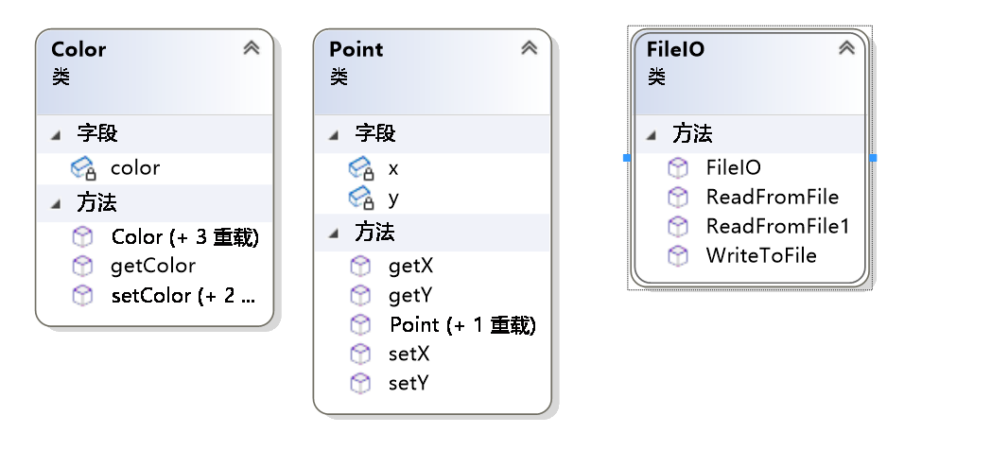

2.刷新逻辑
在画板运行时，用户可以发现其是有类似于动画的效果的。具体体现在能实时反应选中的按钮（标灰），实时绘制所选中的图形。这样的实现采用了逐帧刷新的逻辑，即用户看到的样子是被每秒300次的高速刷新的。这样能极大提升用户使用感受，但代价就是界面有时会不稳定。

3.实验要求的实现
1）点类运算符重载
由于我的点类中坐标都是以int类型存的，所以在求中点的时候直接把结果截断。
2）颜色类函数重载
我的颜色在储存的时候是以color_t类型（即unsigned int类型）存的，所以我调用了EGE库中自带的宏来分别返回R、G、B的值。
前置++和后置++我确实想不太通该怎么测试，所以就分别执行一次然后输出执行结果，应该语法上是正确的。
3）图形类运算符重载
比较运算符我采取的是比较图形面积的方式，因为这样方便比较不同类型的图形，省的我来判断要比较的图形是否类型相同，也比较直观。
对于下标运算符，不同的图形对应的下标顺序略有区别。圆类的下标运算符只能接受参数0，返回的是圆心的坐标。矩形和三角形就是对应下标返回对应的顶点坐标。如果下标越界，就会抛出out_of_range类的异常。
最后是赋值运算符。经过我单步调试并监视数据成员，深拷贝是成功的，拷贝对象和被拷贝对象中的指针地址已经不一样了。在delete时不会出现释放野指针的问题就证明了这一点。
4）运算符重载的测试
我觉得在三个测试界面中测试的已经比较全了，但还有一些确实没测试，比如下标越界的情况，我觉得还要处理异常，太复杂了，就没写。

4．调试心得
写了两学期画板，确实有点写吐了的感觉。
好在以后不用写（应该不用写）画板了，又有点欣慰。
这次的调试心得就是，测试驱动开发确实是真理。为什么这么说呢？
在这次实验的代码编写过程中，我采用了先完成运算符重载、后写测试运算符重载的方式。结果就是，我函数的接口写好了，但在测试中遇到了各种调用不了的问题，比如我的接口要求传某个参数，但在实际测试时又由于种种原因很难取到这个参数（比如要求传子类参数，但我只有父类的对象，就必须把父类上转成子类，这很麻烦）。
我的舍友在听说了我的问题之后，都采取了先写测试代码的方法，少走了很多弯路。
另外，对于图形类中的比较运算符函数，我原本是写成了能接受两个Shape*类型参数的友元函数，但老崔说尽量不要用友元函数，所以我就改了过来。
最后要说一下，可能在笔记本上画板界面显示比较小或者有部分显示不全。这可能是因为显示屏的分辨率不同（我用了外接显示屏）。这个我也没有什么好的解决办法。

p.s.球球各位老师助教给分时手下留情，大一期末人太难了呜呜呜~

